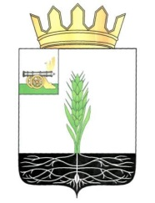

АДМИНИСТРАЦИЯ МУНИЦИПАЛЬНОГО ОБРАЗОВАНИЯ
«ПОЧИНКОВСКИЙ РАЙОН» СМОЛЕНСКОЙ ОБЛАСТИ

П О С Т А Н О В Л Е Н И Е

от |  | №

О внесении изменения в постановление Администрации муниципального образования «Починковский район» Смоленской области от 02.03.2017 № 50-адм

Администрация муниципального образования «Починковский район» Смоленской области п о с т а н о в л я е т:

Внести в постановление Администрации муниципального образования «Починковский район» Смоленской области от 02.03.2017 № 50-адм «Об утверждении Положения о Комиссии по охране труда в Администрации муниципального образования «Починковский район» Смоленской области» следующее изменение:
пункт 4 Положения о Комиссии по охране труда в Администрации муниципального образования «Починковский район» Смоленской области дополнить подпунктом 4.7 следующего содержания:
«4.7. Идентификация (выявление) опасностей, представляющих угрозу жизни и здоровью работников Администрации».

Глава муниципального образования
«Починковский район»
Смоленской области А.В. Голуб

